ЭРҮҮЛ МЭНДИЙН АЖИЛТНЫ НИЙГМИЙН ХАМГААЛЛЫН ҮНДЭСНИЙ
ХӨТӨЛБӨРИЙН ЭХНИЙ 10-Н САРЫН ТАЙЛАН
/ТӨВ АЙМАГ СЭРГЭЛЭН СУМЫН ЭРҮҮЛ МЭНДИЙН ТӨВ/

2021.10.29 Эрдэнэ-Уул
Хөтөлбөрийн зорилго:
Эрүүл мэндийн ажилтны нийгмийн хамгааллыг сайжруулж, тасралтгүй хөгжих боломжийг нэмэгдүүлэх замаар чадварлаг хүний нөөцийг бүрдүүлэх, сэтгэл ханамжийг нь нэмэгдүүлэхэд хөтөлбөрийн зорилго оршино.

Хөтөлбөрийн зорилт:
Хөтөлбөрийн зорилгыг дараахь зорилтын хүрээнд хэрэгжүүлнэ:
1. Эрүүл мэндийн ажилтны аюулгүй, эрүүл ахуйн шаардлага хангасан орчинд ажиллах нөхцөлийг бүрдүүлж, эрүүл мэндийг нь хамгаалах;
2. Эрүүл мэндийн ажилтныг ур чадвараа тасралтгүй хөгжүүлэх боломжийг сайжруулах;
3. Санхүүгийн болон санхүүгийн бус урамшууллын шинэ аргыг нэвтрүүлж, эрүүл мэндийн ажилтны бодит орлогыг нэмэгдүүлэх;
4. Эрүүл мэндийн ажилтны нийгмийн хамгааллын чиглэлийн судалгаа, бүртгэл мэдээллийг сайжруулж, нотолгоонд суурилсан шийдвэр гаргах үйл ажиллагааг дэмжин, оролцогч талуудын хамтын ажиллагааг өргөжүүлэх.

№ | Хөтөлбөрийг хэрэгжүүлэх үйл ажиллагаа | Биелэлт
Эрүүл мэндийн ажилтны аюулгүй, эрүүл ахуйн шаардлага хангасан орчинд ажиллах нөхцөлийг бүрдүүлж, эрүүл мэндийг нь хамгаалах;
1 | Эрүүл мэндийн ажилтануудын хөдөлмөрийн аюулгүй байдал, эрүүл ахуйн хууль, стандарт, дүрэм, журмын хэрэгжилтийг тогтмол хугацаанд дотоод хяналтын баг, чанарын багтай хамтран үнэлэх. | Төлөвлөгөөт болон явцын шалгалтыг дотоод хяналтын баг, чанарын багтай хамтран эрүүл мэндийн ажилтануудын хөдөлмөрийн аюулгүй байдал, эрүүл ахуйн хууль, стандарт, дүрэм, журмын хэрэгжилтэнд тогтмол үнэлгээ дүгнэлт хийж гарсан алдаа зөрчлийг тухай бүрд нь арилгуулан ажиллаж байсан.  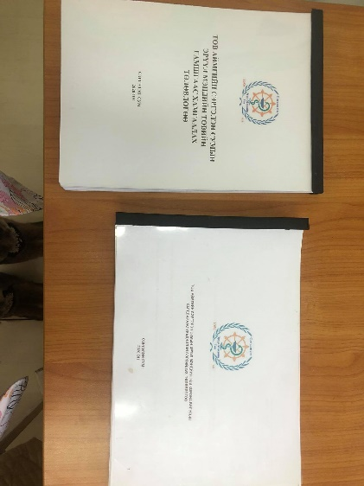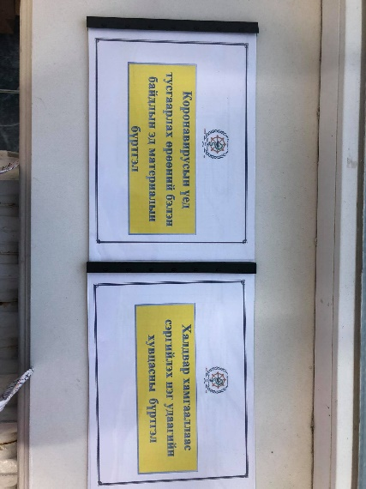  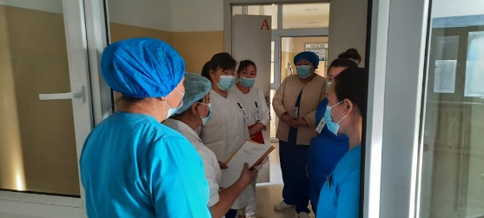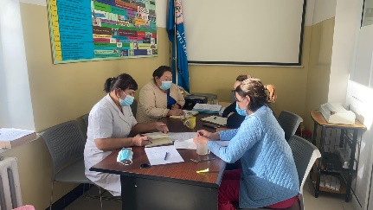
2 | Эрүүл мэндийн ажилтнуудтай байгуулсан хөдөлмөрийн гэрээг Эрүүл мэндийн төвийн даргатай хамтран тогтмол хугацаанд үнэлж, шинэчлэх, шинээр хийх. | Эрүүл мэндийн эмч, эмнэлгийн мэргэжилтэн, үйлчилгээний ажилтнуудтай 2021 оны хөдөлмөрийн гэрээг Эрүүл мэндийн төвийн даргатай хамтран байгуулж улирал бүр удирдлагын багаар тогтмол хугацаанд үнэлж, дүгнэж шинэчилж, шинээр нэмэлт өөрчлөлт оруулан ажиллаж байна.
3 | Хөдөлмөрийн аюулгүй байдал, эрүүл мэнд, хөдөлмөрийн эрүүл ахуйн чиглэлийн сургалт, сурталчилгааг эрүүл мэндийн ажилтнуудад тогтмол зохион байгуулах. | Эрүүл мэндийн эмч, эмнэлгийн мэргэжилтэн, үйлчилгээний ажилтан, шинээр ажилд орж байгаа ажилтан нарт хөдөлмөрийн аюулгүй байдал, эрүүл мэнд, хөдөлмөрийн эрүүл ахуйн чиглэлийн дотоод хяналтын баг, чанарын багтай хамтан сургалт, сурталчилгааг тогтмол зохион байгуулан ажиллаж байна.
4 | Эрүүл мэндийн ажилтныг хөдөлмөрийн аюулгүй байдал, эрүүл ахуйн шаардлага хангасан нэгдсэн загвар бүхий ажлын хувцас, ажлын хэрэгслээр бүрэн хангаж, тогтмол хугацаанд шинэчлэх. | 3 дугаар улиралд эмч, эмнэлгийн мэргэжилтэн, үйлчилгээний 16-н ажилтан хөдөлмөрийн аюулгүй байдал, эрүүл ахуйн шаардлага хангасан ижил загварын халад, мэс заслын болон гадуур өмсдөг хувцас шинээр авч өгсөн.
5 | Шөнийн ээлжинд гарсан эмч, эмнэлгийн мэргэжилтнийг илүү цагийн өгөөгүй тохиолдолд заавал биеэр амруулах эрх зүйн зохицуулалт бий болгож, хэрэгжүүлэх. | Байгууллагын дотоод журамд шөнийн ээлжинд гарсан эмч, эмнэлгийн мэргэжилтнийг илүү цагийн өгөөгүй тохиолдолд заавал биеэр амруулах эрх зүйн заалтыг оруулан ажиллаж байна.
6 | Албан үүргээ гүйцэтгэж байх үедээ заналхийлэл, хүчирхийлэлд өртсөн эрүүл мэндийн ажилтныг хууль эрх зүйн туслалцаа авахад дэмжлэг үзүүлэх. | Сумын хэсгийн төлөөлөгчтэй хамтран албан үүргээ гүйцэтгэж байх үедээ заналхийлэл, хүчирхийлэлд өртсөн эрүүл мэндийн ажилтныг хууль эрх зүйн туслалцаа авахад дэмжлэг үзүүлэх чиглэлийг байгууллагын төлөвлөгөөнд тусган ажиллаж байна.
7 | Эрүүл мэндийн ажилтныг эрүүл мэндийн урьдчилан сэргийлэх үзлэгт хамруулах, хяналтанд авах, эмчлэн эрүүлжүүлэх журмыг батлан хэрэгжүүлэх. | Эрүүл мэндийн ажилтныг жилд 1 удаа эрүүл мэндийн урьдчилан сэргийлэх үзлэгт хамруулах, хяналтанд авах, эмчлэн эрүүлжүүлэх журмыг боловсруулан төлөвлөгөөнд тусган батлан хэрэгжүүлэн ажиллаж байна. 2021 онд 21-н ажилтан хамруулаад байна.
8 | Элэгний С вирусын халдвар илэрсэн эрүүл мэндийн ажилтнуудыг вирусын эсрэг эмчилгээнд үргэлжлүүлэн үнэ, төлбөргүй хамруулах; | Элэгний С вирусын халдвар илэрсэн эрүүл мэндийн 1 ажилтанг вирусын эсрэг эмчилгээнд үргэлжлүүлэн үнэ, төлбөргүй хамруулан ажиллаж байна.
9 | Эрүүл мэндийн эмч, ажилтан нарыг дархлаажуулах, витамжуулах | Эрүүл мэндийн төвийн 21-н ажилтанг коронавирусаас сэргийлэх зорилгоор 2021 оны 04 дүгээр сарын 01-нээс эхлэн 1, 2, 3-р тунгаар дархлаажуулж, 2021 оны 03 дугаар сарын 01-ний өдрөөс эхлэн содын уусмалаар амын өглөө бүр зайлууж, аарц, чацаргана, витамжуулах багц тараасан.  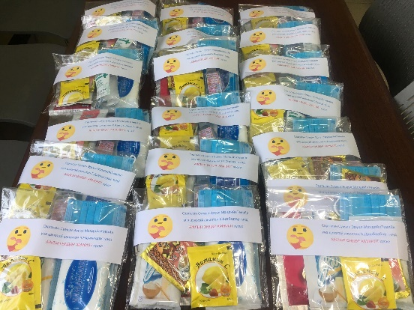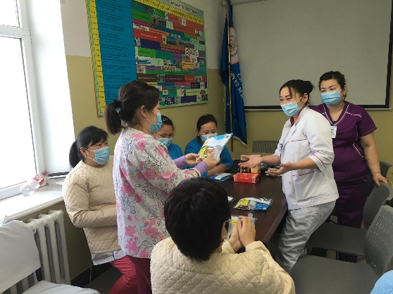  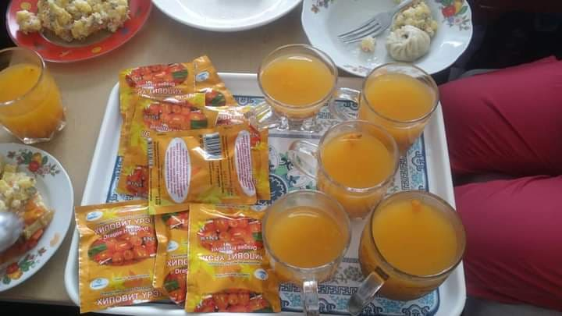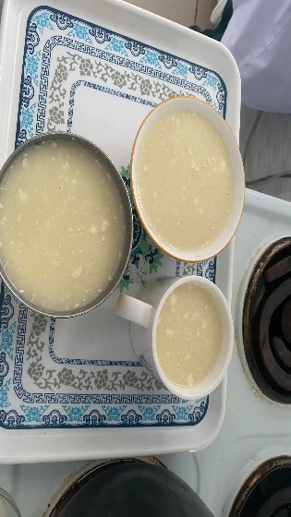  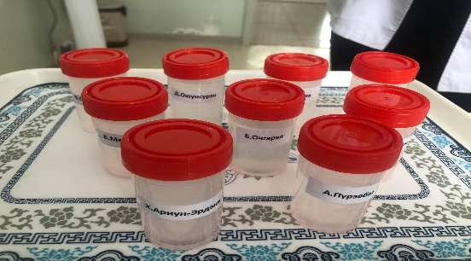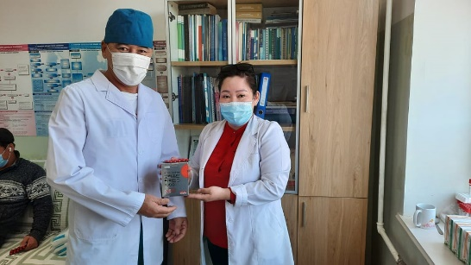
Эрүүл мэндийн ажилтныг ур чадвараа тасралтгүй хөгжүүлэх боломжийг сайжруулах;
9 | Эрүүл мэндийн байгууллагад ажилтныг ажилд авах, сонгон шалгаруулах үйл ажиллагааг ил тод, нээлттэй явуулах нийтлэг журмыг баталж мөрдүүлэх. | Байгууллагын дотоод журманд эрүүл мэндийн байгууллагад ажилтныг ажилд авах, сонгон шалгаруулах үйл ажиллагааг ил тод, нээлттэй явуулах журмыг оруулан баталж мөрдлөг болгон ажиллаж байна. 2021 онд 1 уламжлалтын эмч, 1 галч нарыг удирдлагын баг болон ажилчдын хурлаар сонгон шалгаруулалтыг нээлттэй явуулан ажилд аваад байна.
10 | Шинэ ажилтныг хамт олонд танилцуулах, ажлын байранд дадлагажуулах сургалтыг зохион байгуулж хэвших. | Шинэ ажилтныг хамт олонд танилцуулах, 7 хоног ажлын байранд дадлагажуул, байгууллагын дотоод журамтай танилцуулах болон ёс зүйн сургалтыг тухай бүрд нь ёс зүйн баг зохион байгуулан ажиллаж байна.  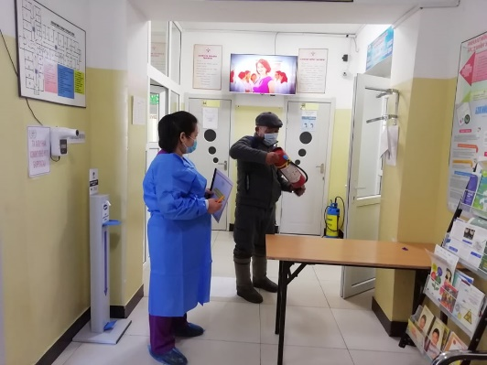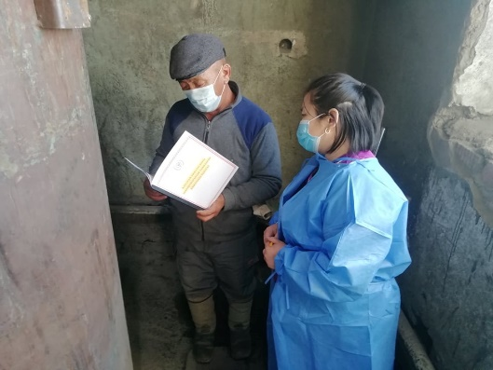
11 | Ажилтан бүрийн ойрын болон дунд хугацаанд өөрийгөө хөгжүүлэх төлөвлөгөөний дагуу ур чадвар, туршлагыг үнэлж, тэднийг сургах, хөгжүүлэх нэгдсэн төлөвлөгөөг жил бүр гарган хэрэгжүүлэх. | Ажилтан бүрийн ойрын болон дунд хугацаанд өөрийгөө хөгжүүлэх төлөвлөгөөний дагуу ур чадвар, туршлагыг үнэлж, тэднийг сургах, хөгжүүлэх хүний нөөцийн төлөвлөгөөг жил бүр гарган хэрэгжүүлэн 2013 оноос хойш одоог хүртэл мэдээллийн сан үүсгэн ажиллаж байна.
12 | Эмнэлгийн мэргэжилтнийг дээд шатлалын эмнэлэгт ажлын байранд дадлагажуулан сургах, төрөлжсөн мэргэшлийн тусламж, үйлчилгээний хүртээмжийг нэмэгдүүлэх зорилгоор лавлагаа шатлалын эмнэлгийн мэргэжилтнийг бүсийн оношилгоо, эмчилгээний төв, нэгдсэн эмнэлэг болон анхан шатлалын эмнэлэгт сэлгэн ажиллуулах. | Эмнэлгийн мэргэжилтнийг дээд шатлалын эмнэлэгт ажлын байранд солилцоогоор дадлагажуулан сургах, сэлгэн ажиллуулах зорилгоор хүний нөөцний төлөвлөгөөнд тусган ажиллаж байна. 2021 оны 06 дугаар сард Нэгдсэн эмнэлгийн хүүхдийн тасгийн 5-н сувилагч нар ирж туршилга солилцож сургалт зохион байгуулсан.  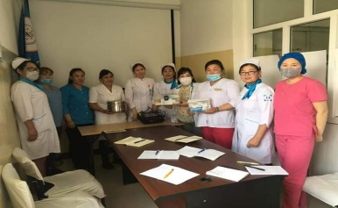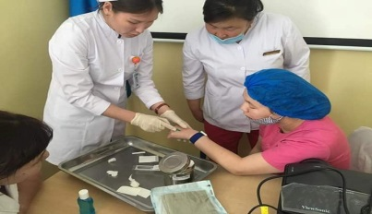
Санхүүгийн болон санхүүгийн бус урамшууллын шинэ аргыг нэвтрүүлж, эрүүл мэндийн ажилтны бодит орлогыг нэмэгдүүлэх;
13 | Эрүүл мэндийн ажилтны нэмэгдэл хөлсний талаар мөрдөж байгаа эрх зүйн баримт бичгүүдийн хэрэгжилтэд тогтмол хяналт-шинжилгээ, үнэлгээ, дотоод хяналт хийх; | Дотоод хяналтын баг сар, улирал бүр эрүүл мэндийн ажилтны нэмэгдэл хөлсний талаар мөрдөж байгаа эрх зүйн баримт бичгүүдийн хэрэгжилтэд тогтмол хяналт шинжилгээ, үнэлгээ, дотоод хяналт хийж илэрсэн зөрчилгүй ажиллаж байна.
14 | Зээл хүссэн эрүүл мэндийн ажилтанд бага хүүтэй цалингийн болон хэрэглээний зээл олгоход банк, санхүүгийн байгууллагатай хамтран ажиллах; | Зээл хүссэн эрүүл мэндийн ажилтанд бага хүүтэй цалингийн болон хэрэглээний зээл олгоход банк, санхүүгийн байгууллагатай хамтран ажиллан гэрээ байгуулан ажиллаж байна. Энэ онд ХААН банкинд хүсэлт өгсөний дагуу 2 ажилтаны цалингийн хүүгийн бууруулсан.
Эрүүл мэндийн ажилтны нийгмийн хамгааллын чиглэлийн судалгаа, бүртгэл мэдээллийг сайжруулж, нотолгоонд суурилсан шийдвэр гаргах үйл ажиллагааг дэмжин, оролцогч талуудын хамтын ажиллагааг өргөжүүлэх.
15 | Сул ажлын байрны мэдээний нэгдсэн цахим хуудсыг эрүүл мэндийн байгууллагуудын цахим хуудастай холбох, үйл ажиллагааг тогтмолжуулах. | Сул ажлын байрны саналыг Эрүүл мэндийн газрын цахим хуудас болон эрүүл мэндийн байгууллагуудын цахим хуудас, эмнэлгийн цахим хуудасанд нээлттэй байрлуулан ажиллаж байна.

ХЯНАСАН:
ДАРГА. Х.АРИУН-ЭРДЭНЭ

БИЕЛЭЛТ ГАРГАСАН:
СТАТСИСТИКЧ БАГА ЭМЧ. Б.МӨНХСАЙХАН

